博时沪港深价值优选灵活配置混合型证券投资基金（博时沪港深价值优选A）基金产品资料概要更新
编制日期：2020年10月15日
送出日期：2020年10月19日
本概要提供本基金的重要信息，是招募说明书的一部分。
作出投资决定前，请阅读完整的招募说明书等销售文件。
- 产品概况
基金简称 | 博时沪港深价值优选 | 基金代码 | 004091
下属基金简称 | 博时沪港深价值优选A | 下属基金代码 | 004091
基金管理人 | 博时基金管理有限公司 | 基金托管人 | 中信银行股份有限公司
基金合同生效日 | 2017-01-25
基金类型 | 混合型 | 交易币种 | 人民币
运作方式 | 普通开放式 | 开放频率 | 每个开放日开放申购、赎回
基金经理 | 杨涛 | 开始担任本基金基金经理的日期 | 2018-06-22
 |  | 证券从业日期 | 2006-07-01

- 基金投资与净值表现
- 投资目标与投资策略
敬请投资者阅读更新的《招募说明书》第八章了解详细情况。
投资目标 | 本基金采用价值投资策略对沪港深市场进行投资，把握港股通开放政策带来的投资机会，在控制组合净值波动率的前提下，获取基金资产的长期稳健增值。
投资范围 | 本基金的投资范围为具有良好流动性的金融工具，包括国内依法发行上市的股票（含主板、中小板、创业板及其他经中国证监会核准上市的股票、存托凭证等）、内地与香港股票市场交易互联互通机制下允许投资的香港联合交易所上市的股票（以下简称“港股通标的股票”）、权证、股指期货、债券（含国债、央行票据、金融债券、企业债券、公司债券、中期票据、短期融资券、超短期融资券、次级债券、政府支持机构债、政府支持债券、地方政府债、可转换债券、可交换债券、中小企业私募债券等）、货币市场工具、资产支持证券、债券回购、银行存款（包括协议存款、定期存款及其他银行存款）、现金以及法律法规或中国证监会允许基金投资的其他金融工具(但须符合中国证监会相关规定)。  基金的投资组合比例为：股票（含存托凭证）投资比例为基金资产的0%-95%，其中投资于国内依法发行上市的股票的比例占基金资产的0-95%，港股通标的股票的投资比例为基金资产的0-95%；基金持有全部权证的市值不得超过基金资产净值的3%，本基金每个交易日日终在扣除股指期货合约需缴纳的交易保证金后，保持现金或者到期日在一年以内的政府债券不低于基金资产净值的5%，其中，现金不包括结算备付金、存出保证金、应收申购款等。  如果法律法规或中国证监会变更投资品种的投资比例限制，基金管理人在履行适当程序后，可以调整上述投资品种的投资比例。
主要投资策略 | 本基金投资策略分两个层次：首先是大类资产配置，即根据经济周期决定权益类证券和固定收益类证券的投资比例；其次是个股选择策略和债券投资策略。其中资产配置策略主要是基于对宏观经济周期运行规律的研究予以决策。本基金将通过跟踪宏观经济变量（包括GDP增长率、CPI走势、M2的绝对水平和增长率、利率水平与走势等）以及国家财政、税收、货币、汇率各项政策，来判断经济周期目前的位置以及未来发展方向。在经济周期各阶段，综合对各类宏观经济指标和市场指标的分析，本基金对大类资产进行配置的策略为：在经济复苏期和繁荣期超配股票资产；在经济衰退期和政策刺激阶段，超配债券等固定收益类资产，力争通过资产配置获得部分超额收益；主要投资策略包括：资产配置策略、股票投资策略、债券投资策略、金融衍生品投资策略、资产支持证券的投资策略。金融衍生品投资策略包括权证投资策略、股指期货投资策略。
业绩比较基准 | 中债综合财富（总值）指数收益率×40%+沪深300指数收益率×20%+恒生国企指数收益率×40%。
风险收益特征 | 本基金为混合型基金，预期风险和预期收益高于货币市场基金、债券型基金，低于股票型基金，属于证券投资基金中的中高风险/收益品种。  本基金除了投资于A股市场优质企业外，还可在法律法规规定的范围内投资香港联合交易所上市的股票。除了需要承担与境内证券投资基金类似的市场波动风险等一般投资风险之外，本基金还面临汇率风险、香港市场风险等境外证券市场投资所面临的特别投资风险。

- 投资组合资产配置图表/区域配置图表
投资组合资产配置图表
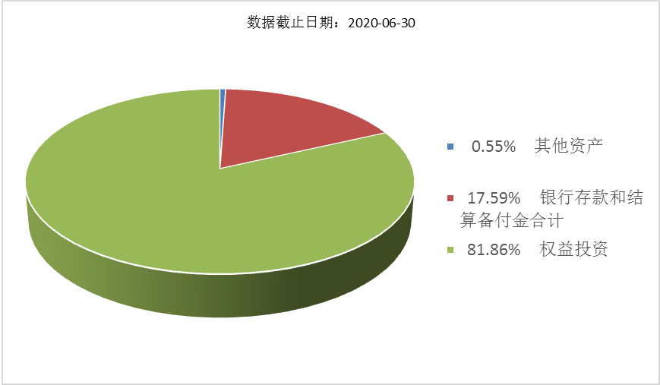
- 自基金合同生效以来基金每年的净值增长率及与同期业绩比较基准的比较图
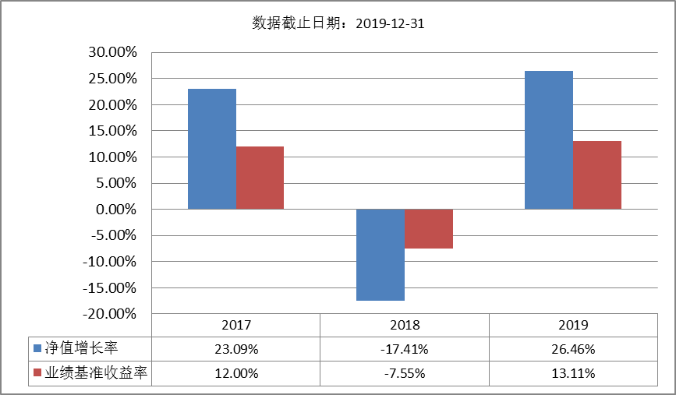
注：基金的过往业绩不代表未来表现。本基金的基金合同于2017年01月25日生效，合同生效当年按实际存续期计算，不按整个自然年度进行折算。

- 投资本基金涉及的费用
- 基金销售相关费用
以下费用在认购/申购/赎回基金过程中收取：
费用类型 | 份额（S）或金额（M）  /持有期限（N） | 收费方式/费率 | 备注
申购费（前收费） | M < 100万元 | 1.50%
 | 100万元 ≤ M < 300万元 | 1.00%
 | 300万元 ≤ M < 500万元 | 0.60%
 | M ≥ 500万元 | 1000元/笔
赎回费 | N < 7天 | 1.50% | 100%计入资产
 | 7天 ≤ N < 30天 | 0.75% | 100%计入资产
 | 30天 ≤ N < 90天 | 0.50% | 至少75%计入资产
 | 90天 ≤ N < 180天 | 0.50% | 至少50%计入资产
 | N ≥ 180天 | 0.00%
注：对于通过基金管理人直销渠道申购的养老金客户，享受申购费率1折优惠。对于通过基金管理人直销渠道赎回的养老金客户，将不计入基金资产部分的赎回费免除。

（二）基金运作相关费用
以下费用将从基金资产中扣除：
费用类别 | 收费方式/年费率
管理费 | 固定比例 1.50%
托管费 | 固定比例 0.25%
其他费用 | 《基金合同》生效后与基金相关的信息披露费用；《基金合同》生效后与基金相关的会计师费、律师费、仲裁费和诉讼费；基金份额持有人大会费用；基金的证券交易费用；基金的银行汇划费用；账户开户费用、账户维护费用等。
注： 本基金交易证券、基金等产生的费用和税负，按实际发生额从基金资产扣除。

- 风险揭示与重要提示
- 风险揭示
本基金不提供任何保证。投资者可能损失投资本金。
投资有风险，投资者购买基金时应认真阅读本基金的《招募说明书》等销售文件。
投资者应认真阅读《基金合同》、《招募说明书》等法律文件，及时关注本公司出具的适当性意见，各销售机构关于适当性的意见不必然一致，本公司的适当性匹配意见并不表明对基金的风险和收益做出实质性判断或者保证。基金合同中关于基金风险收益特征与基金风险等级因考虑因素不同而存在差异。投资者应了解基金的风险收益情况，结合自身投资目的、期限、投资经验及风险承受能力谨慎决策并自行承担风险，不应采信不符合法律法规要求的销售行为及违规宣传推介材料。
1、本基金特有风险揭示
（1）港股通机制下，港股投资风险
本基金除了投资于A股市场优质企业外，还可在法律法规规定的范围内投资内地与香港股票市场交易互联互通机制下允许投资的香港联合交易所上市的股票。除了需要承担与境内证券投资基金类似的市场波动风险等一般投资风险之外，本基金还面临汇率风险、香港市场风险等境外证券市场投资所面临的特别投资风险。
基金名称仅表明基金可以通过港股通机制投资港股，本基金可根据投资策略需要或不同配置地市场环境的变化，选择将部分基金资产投资于港股或选择不将基金资产投资于港股，基金资产并非必然投资港股。
（2）中小企业私募债券投资风险
本基金的投资范围包括中小企业私募债券，中小企业私募债是根据相关法律法规由非上市中小企业采用非公开方式发行的债券。中小企业私募债的风险主要包括信用风险、流动性风险、市场风险等。信用风险指发债主体违约的风险，是中小企业私募债最大的风险。流动性风险是由于中小企业私募债交投不活跃导致的投资者被迫持有到期的风险。市场风险是未来市场价格（利率、汇率、股票价格、商品价格等）的不确定性带来的风险，它影响债券的实际收益率。这些风险可能会给基金净值带来一定的负面影响和损失。
（3）股指期货投资风险
本基金将股指期货纳入到投资范围中，股指期货采用保证金交易制度，由于保证金交易具有杠杆性，当出现不利行情时，微小的变动就可能会使投资人权益遭受较大损失。同时，股指期货采用每日无负债结算制度，如果没有在规定的时间内补足保证金，按规定将被强制平仓，可能给基金净值带来重大损失。
（4）投资于存托凭证的风险
本基金的投资范围包括存托凭证，除与其他仅投资于沪深市场股票的基金所面临的共同风险外，本基金还将面临中国存托凭证价格大幅波动甚至出现较大亏损的风险，以及与中国存托凭证发行机制相关的风险，包括存托凭证持有人与境外基础证券发行人的股东在法律地位、享有权利等方面存在差异可能引发的风险；存托凭证持有人在分红派息、行使表决权等方面的特殊安排可能引发的风险；存托协议自动约束存托凭证持有人的风险；因多地上市造成存托凭证价格差异以及波动的风险；存托凭证持有人权益被摊薄的风险；存托凭证退市的风险；已在境外上市的基础证券发行人，在持续信息披露监管方面与境内可能存在差异的风险；境内外法律制度、监管环境差异可能导致的其他风险。
2、本基金普通风险：市场风险（政策风险、经济周期风险、收益波动风险、利率风险、通货膨胀风险、再投资风险等）、管理风险（决策风险、操作风险、技术风险、估值风险等）、信用风险、流动性风险、合规风险和其他风险。

（二）重要提示
中国证监会对本基金募集的注册，并不表明其对本基金的价值和收益作出实质性判断或保证，也不表明投资于本基金没有风险。
基金管理人依照恪尽职守、诚实信用、谨慎勤勉的原则管理和运用基金财产，但不保证基金一定盈利，也不保证最低收益
基金投资者自依基金合同取得基金份额，即成为基金份额持有人和基金合同的当事人。
基金产品资料概要信息发生重大变更的，基金管理人将在三个工作日内更新。其他信息发生变更的，基金管理人每年更新一次。因此，本文件内容相比基金的实际情况可能存在一定的滞后，如需及时、准确获取基金的相关信息，敬请同时关注基金管理人发布的相关临时公告等。

- 其他资料查询方式
以下资料详见基金管理人网站[网址：www.bosera.com][客服电话：95105568]
(1)基金合同、托管协议、招募说明书
(2)定期报告，包括基金季度报告、中期报告和年度报告
(3)基金份额净值
(4)基金销售机构及联系方式
(5)其他重要资料

- 其他情况说明
争议解决方式：各方当事人同意，因《基金合同》而产生的或与《基金合同》有关的一切争议，如不愿或者不能通过协商、调解解决的，任何一方均有权将争议提交中国国际经济贸易仲裁委员会，按照中国国际经济贸易仲裁委员会届时有效的仲裁规则进行仲裁。仲裁地点为北京市。仲裁裁决是终局的，对各方当事人均有约束力。仲裁费用由败诉方承担。

